Положение о Всероссийском Фестивале

«Сокровища Нации»

РФ г. Кемерово 5 ноября 2021г.
Дорогие друзья! Мы рады пригласить Вас на Всероссийский Фестиваль «Сокровища Нации»
в г. Новосибирск. Единственный Фестиваль в Российской Федерации, где дети не проигрывают, где все достойны наград и признания!
Всем солистам Кубки! Всем коллективам Кубки и Медали! ДПИ и художники всем Медали!
Огромный призовой фонд! Эксклюзивный формат Дипломов и Писем Благодарности!
11 Премий Гран-при!
Призовой Фонд Фестиваля «Сокровища Нации»
- Все участники (соло) в номинациях «Декоративно-прикладное искусство» и «Волшебная кисть» получают Эксклюзивные, именные, оригинальные дипломы
(Лауреатов 1-й, 2-й, 3-й Степени, либо Дипломантов 1-й Степени) с подписями и оценкой всей коллегии жюри, индивидуально +Медаль (независимо от оценки жюри)
2. Все Участники (cоло) в других номинациях получают Эксклюзивные, именные, оригинальные дипломы (Лауреатов 1-й, 2-й, 3-й Степени, либо Дипломантов 1-й Степени) с подписями и оценкой всей коллегии жюри, индивидуально+ Кубок (независимо от оценки жюри)
3. Все Участники (коллективы от 2-х человек) получают Эксклюзивные, именные, оригинальные дипломы (Лауреатов 1-й, 2-й, 3-й Степени, либо Дипломантов 1-й Степени) на коллектив с подписями и оценкой всей коллегии жюри, +Кубок на коллектив+ Медаль каждому участнику коллектива (независимо от оценки жюри)
4. Педагоги и руководители коллективов получают Письма благодарности в фирменном стиле за большой вклад в развитие детского и юношеского творчества в сфере культуры и искусств РФ
- Дополнительно все желающие могут заказать
Индивидуальный Кубок нового образца Фестиваля «Сокровища Нации» 22 см. (индивидуально каждому участнику)
Именной Кубок нового образца Фестиваля «Сокровища Нации» 37 см (с личными данными коллектива-ребёнка)
Гран-При Фестиваля: Вручаются Финалистам с наибольшей степенью оценки 5 ноября 2021 г. Выдаётся 1 Гран-при в каждом блоке программы (всего 11), один из которых выдаётся художественным дисциплинам!
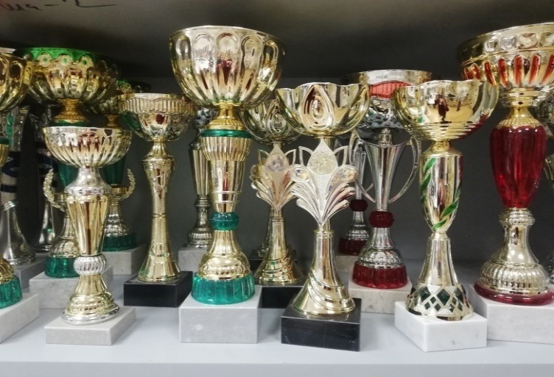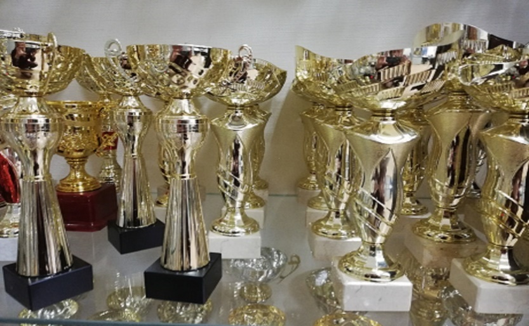

Фестиваль имеет статус Всероссийского конкурса и проводится при информационной поддержке Управления Культуры Мэрии г. Новосибирска.
Фестиваль это праздник труда и успеха для каждого ребёнка!
Настоящий Фестиваль проводится Фондом развития и поддержки детского и юношеского творчества «Сокровища Нации».
На протяжении многих лет мы открываем таланты в сфере культуры и искусства, поддерживаем и развиваем детское и юношеское творчество. У нас нет последних мест и дипломов участников.
Для нас каждый ребёнок талантлив во всём!
Цели и задачи Фестиваля:
Цели: Пропаганда культурного наследия детей России. Дальнейшее продвижение талантов. Развитие детского и юношеского творчества. Поддержка детей, оказавшихся в трудной жизненной ситуации.
Задачи:
- Воспитание уважения и гордости у подрастающего поколения к национальным традициям России.
- Вовлечение детей в дополнительное образование с целью снижения количества правонарушений и преступлений среди детей и подростков.
- Повышение профессионального мастерства педагогов.
- Расширение культурного всероссийского сотрудничества, укрепление творческих контактов.
Сроки и место проведения Фестиваля
Всероссийский Фестиваль «Сокровища Нации» (Гала концерт, подведение итогов и награждение победителей и призёров) состоится 5 ноября 2021 г. с 9-00 до 22-00 во Дворце Культуры Шахтёров Адрес: г. Кемерово, ул. Проспект Шахтёров, 2
Рады сообщить вам, что у нас квалифицированное и доброе жюри!
Выступления участников оценивает жюри, в состав которого входят ведущие специалисты в области художественного творчества, хореографии, вокала, а также заслуженные деятели Культуры Российской Федерации. Внимание! Коллегия жюри может поменяться на других специалистов.
Подробная информация появится в нашем сообществе в контакте за месяц до проведения Фестиваля.
https://vk.com/event59748448
На конкурсе-фестивале применяется не соревновательный, а квалификационный принцип оценки конкурсной программы.
- Рагоза Антонина Викторовна
Президент Фонда развития и поддержки детского и юношеского творчества «Сокровища Нации»
- Алёхина Нина Михайловна
Заслуженный работник культуры РФ
Преподаватель высшей квалификационной категории по хореографии
Внесена в Золотую книгу культуры НСО
- Мищенко Михаил Юрьевич
Заслуженный работник культуры РФ
Заслуженный артист Республики Южная Осетия
Профессор кафедры фортепиано Уральской Государственной Консерватории им. М.П. Мусоргского
Концертмейстер по классу вокала
Новосибирского Государственного Академического Театра Оперы и Балета
- Милованова Юлия Алексеевна
Доцент Новосибирской Государственной Консерватории им. М.И. Глинки
Руководитель и дирижёр оркестра кафедры народных инструментов
- Сураева Анна Викторовна
Ведущий художник Новосибирского Государственного Художественного Музея
Конкурсанты оцениваются жюри по 5-ти бальной системе.
Оценка жюри пересмотру и обсуждению не подлежит!
Внимание руководителей: у нас нет круглого стола. Ведётся запись комментариев членов коллегии жюри с резюме выступлений (очное участие). За информацией можно обратиться к коллегии жюри после церемонии награждения, либо позвонить после проведения Фестиваля (через 5 дней) 8-(383)-258-34-88 Фонд «Сокровища Нации»
По законодательству РФ, в связи со сложившейся в Стране эпидемиологической ситуацией, на данном конкурсе будут учтены все требования и правила профилактики и соблюдения мер безопасности жизни и здоровья граждан!
- Социальные дистанции
- Рассадка зрительного зала 50%
- Дезинфицирующие препараты
- Обязательное ношение масок во Дворце Культуры, в концертном зале, в гримёрных комнатах и за кулисами
- Внимание руководителей коллективов! В связи с тем, что наполняемость зрительного зала 50%, убедительно просим Вас приезжать на Фестиваль с минимальной группой поддержки, во избежание столпотворения. Контролёры Фестиваля будут отслеживать количество людей в зрительном зале.
- Если у вас несколько групп в разных возрастных категориях: просьба указывать в заявке свои пожелания по регламенту программы.
- Если ваши участники, в силу обстоятельств, не попадают в блок своей возрастной категории, то это не повлияет на оценку жюри!
- Все выступающие приходят во Дворец Культуры, согласно расписанию своего выступления, которое появится 1 ноября 2021г. в нашем сообществе в контакте https://vk.com/event59748448 Ответственность за безопасность и здоровье участников Фестиваля несут руководители и родители!
При несоблюдении данных правил: дисквалификация без возвращения орг. взноса!

Участники Фестиваля: Возраст участников от 2-х до 22-х лет включительно.
Каждый конкурсный номер содержит в себе одно выступление.
малыши (от 2-х до 7-ми лет)
дети (от 8-ми до 12-ти лет)
тинейджеры (от 13-ти до 17-ти лет)
юниоры (от 18-ти до 22-х лет)
Номинации Фестиваля:
- Вокал (конкурс песни)
- Хореография (конкурс танца)
- Волшебная кисть (конкурс рисунка)
- Художественное чтение (конкурс стихотворения)
- Прикладное творчество (конкурс поделки)
- Театральное искусство (театральный конкурс)
- Инструментальное исполнительство (конкурс игры на музыкальных инструментах)
- Оригинальный жанр (цирк, специализированное шоу)
Дети-инвалиды, дети-сироты, дети, находящиеся под опекой принимают участие бесплатно, количество мест в данных категориях ограничено!
Церемонии награждения и расписание выступлений: 5 ноября птн. выходной
      - Вокально-инструментальный блок (пианисты и другие музыканты в сопровождении концертмейстера за цифровым пианино «KORG» все возрастные категории)
церемония награждения 9-00 10-15
      - Блок Малыши 1 (все участники всех номинаций возраст 2-7 лет) 10-15 11-30
церемония награждения
      - Блок Малыши 2 (все участники всех номинаций возраст 2-7 лет) 11-30 12-45
церемония награждения
      - Церемония награждения художников и ребят ДПИ 12-45 13-00
      - Блок Дети 1 (все участники всех номинаций возраст 8-12 лет) 13-00 14-15
церемония награждения
      - Блок Дети 2 (все участники всех номинаций возраст 8-12 лет) 14-15 15-30
церемония награждения
      - Блок Дети 3 (все участники всех номинаций возраст 8-12 лет) 15-30 16-45
церемония награждения
      - Блок Дети 4 (все участники всех номинаций возраст 8-12 лет) 16-45 18-00
церемония награждения
      - Блок Дети 5 (все участники всех номинаций возраст 8-12 лет) 18-00 19-15
церемония награждения
      - Блок Тинейджеры (все участники всех номинаций возраст 13-17 лет) 19-15 20-30
церемония награждения
      - Тинейджеры +Юниоры (все участники всех номинаций возраст 13-17 лет, 18-22 года)
церемония награждения 20-30 22-00
Музыкальные фонограммы отправлять на почту sa_master@mail.ru до 4.11.21
Cергей Альбертович (звукорежиссёр, технический специалист) 8-951-171-03-39
Фонограмма должна быть подписана:
1. Название произведения (как указано в заявке) 2.Фамилия исполнителя, (либо название коллектива) 3. Название возрастной категории и номинации. Фонограмма должна состоять из одного музыкального трека. Категорически запрещается использовать фонограммы низкого технического уровня. При НЕ ПРАВИЛЬНО ПОДПИСАННОЙ ФОНОГРАММЕ номер снимается с конкурса.
На Фестиваль необходимо привести музыку на флеш носителе!
Гримерные комнаты:
- Танцевальный класс №1 (второй этаж)
- Раздевалка №4 (второй этаж)
- Танцевальный класс № 17(второй этаж)
- Раздевалка №18 (второй этаж)
- Зал «Лимпопо» (второй этаж)
- Хореографический класс №26(второй этаж)
- Гримёрки за кулисами (с обеих сторон от сцены)
- Хоровой класс №4 (третий этаж)
Для Участия в Фестивале «Сокровища Нации» необходимо до 29.10.2021 года
1.Подать Заявку участника (форма заявки находится ниже) на электронный адрес sokrovishanazii@gmail.com
2. Дождаться ответа и только после получения ответа оплатить орг. взнос
3. Обязательно зарегистрироваться 1 ноября в нашем сообществе https://vk.com/event59748448
4. При входе в ДК показать оплату волонтёрам.
Внимание руководителей, которые присылают заявки и не считают нужным даже предупредить об отсутствии на данном мероприятии: Простите, но участие в наших последующих Фестивалях Вам ЗАПРЕЩЕНО! (Данные таких коллективов и исполнителей у нас зафиксированы)
Заполняйте, пожалуйста, верно в бланке заявок Ф.И.О. и статус руководителя коллектива (Педагог, Хореограф, Концертмейстер), а так же название коллектива (Исполнителя), номинацию Фестиваля, например «Эстрадный вокал», «Народный танец», «Инструментальное исполнительство» (с указанием инструмента) для изготовления Дипломов. Заявки ранее не верно заполненные, а также отправленные несвоевременно не подлежат перепечатке и изменениям.
На одного ребёнка соло либо коллектив выдаётся максимум 2 письма благодарности.
Если вам нужно 10 писем, то они оплачиваются по 500р. за каждое.
ПОЖАЛУЙСТА! УКАЗЫВАЙТЕ СРАЗУ ВЕРНУЮ ИНФОРМАЦИЮ!
1 ноября 2021 г. состоится регистрация участников Фестиваля в онлайн формате.
Списки участников будут выложены на согласование в нашей группе в контакте, согласно возрастным категориям и номинациям 1.11.2021г. https://vk.com/event59748448
Просим Вас вносить корректировки, исправлять ошибки здесь же в комментариях (не позднее 1.11.2021 г.)
Если вы допустили ошибку, или забыли дописать любую информацию в заявке, необходимую вам и предупредить нас позднее 1 ноября: https://vk.com/event59748448 на электронной регистрации, то изменить заявленную вами ранее информацию будет невозможно.
Администрация Фестиваля оставляет за собой право заранее закрыть приём заявок при сильной загруженности конкурса.
Категорически запрещается выходить на церемонию награждения без сменной обуви! Запрещается шуметь и выходить из зала во время концертной программы!
Запрещается посещать концертный зал в верхней одежде!
Внимание заявки на дополнительную призовую продукцию присылать вместе с основными заявками!
Отдельные условия по номинациям:
- Хореография – (соло, дуэт, трио, ансамбль). Классический танец, эстрадный танец, народный танец, модерн, театр танца, шоу-группа, современный танец, детский танец, уличный танец, бальный танец и т.п.) Оценивается исполнительское мастерство, техника исполнения движений, композиционное построение номера, соответствие репертуара возрастным особенностям исполнителей, сценичность (пластика, костюм, реквизит, культура исполнения), артистизм, раскрытие художественного образа.
Время выступления на сцене не более 3-х минут
- Вокал – (соло, дуэт, трио, ансамбль).Академический, народный, эстрадный, джазовый, хоровое пение, фольклор. Запрещено использовать музыкальные фонограммы с бэк вокалом.
Исполняемое произведение должно соответствовать исполнительским возможностям и возрасту исполнителей; оцениваются музыкальность, красота тембра и сила голоса, сценическая культура, сложность репертуара, артистизм. Время выступления на сцене не более 3-х минут
- Художественное чтение – (соло, дуэт, трио, ансамбль). Допускается любой вид и жанр литературных произведений. Оценивается выразительность исполнения, интонация, грамотность речи, артистизм, сценическая культура, внешний вид участника. Время выступления на сцене не более 3-х минут

- Оригинальный жанр - (соло, дуэт, трио, ансамбль). Цирковые номера в любых своих проявлениях (в соответствии с техническими возможностями ДК) Световое шоу, оригинальные юмористические представления, фокусы, пародии, миниатюры, акробатические этюды, клоунада.
Время выступления на сцене не более 3-х минут. Для сложных акробатических исполнений необходимо иметь лицензию и страховку на профессиональный реквизит.
- Инструментальное исполнительство - (соло, дуэт, трио, ансамбль)
Представляет любой вид игры на тех или иных музыкальных инструментах. Может сочетаться с вокалом в любом его проявлении. Оценивается соответствие сценического образа, сложность исполняемого номера, техника, частота, диапазон, соответствие исполняемого номера возрасту.
Участники по классу фортепиано играют на основной сцене Дворца Культуры за цифровым пианино «KORG» Время выступления на сцене не более 3-х минут. (Допустимо 1 произведение) Пианистам будет предоставлена профессиональная банкетка для выступлений
Репетиция на основной сцене 5.11.2021 с 8-00 до 9-00
- Театральное искусство - (соло, дуэт, трио, ансамбль) Драматический театр, музыкальный театр, мюзикл, кукольный театр, театр моды, миниатюры и т.д. Театральное выступление может быть представлено в абсолютно свободной форме, на любую тему и в любом жанре.
Время выступления участников театра не более 3-х минут.
Критерии оценки: артистизм, соответствие сценическому образу, выразительное исполнение, эмоциональное воздействие на зрителей.
- Волшебная кисть (конкурс авторского рисунка) - художественные работы должны иметь любой формат, но не более А2. На конкурс принимаются работы, выполненные на свободную тему. Работы нельзя скручивать, сгибать. Каждая работа должна сопровождаться печатной информацией в правом нижнем углу (этикетка), с указанием: города, Ф.И. автора (полностью), возраста, названия работы, контактного телефона (обязательно) участника, названия учреждения, и Ф.И.О. педагога Работы могут быть выполнены различными художественными материалами: краски, мелки, карандаши и т.д. Конкурсные работы будут оцениваться по следующим критериям оценки: фантазия и оригинальность идеи; качество исполнения, художественный уровень. Допускается использование реквизита. Соавторские работы (совместно с педагогами, либо родителями) должны быть подписаны. Сбор творческих работ необходимо привести на выставку в день проведения Фестиваля 5.11.2021 г. до 11-00, либо 4.11.2021 к 19-00
Внимание руководителей! Работы можно выслать дистанционно!
Внимание руководителей художественных дисциплин: весь дополнительный реквизит (крючки, верёвочки, мольберты, скотч) для оформления выставки вы привозите сами!
- Прикладное творчество (конкурс поделки) Работа должна быть размером не более 50 см. в диаметре и не более 100 см. в высоту. Принимаются работы любого вида прикладного творчества на любую тематику. Оценивается оригинальность, художественно эстетическая ценность творческого изделия, технологическая разработанность материала, трудоемкость изготовления изделия, качество визуального сопровождения работы. Каждая работа должна сопровождаться печатной информацией в правом нижнем углу (этикетка), с указанием: города, Ф.И. автора (полностью), возраста, названия работы, контактного телефона (обязательно) педагога, названия учреждения и Ф.И.О. педагога.
Внимание руководителей! Работы можно выслать дистанционно!

Организационный взнос: для художников, и ребят прикладного творчества (соло) 500 р.
для каждого участника (соло) 1500 р. дуэт 2500р., трио 2500р., квартет 3000р.,
для творческой группы из 5-ти человек 3500 р.
для творческой группы от 6-ти до 7-ми человек 4000р.
для творческой группы от 8-ми до 9 человек 4500р.
для творческой группы от 10-ти до 11 чел 5000р.
для творческой группы от 12-ти до 15-ти человек 5500р.
для творческой группы от 16-ти до 20-ти человек 6000р.
для творческой группы от 21-го до 24 человек 7000р.
для творческой группы от 25-ти до 30 чел 7500р.
для творческой группы от 31-го до 35 чел 8000р.
для творческой группы от 35 чел и более 8500р.
Призовой фонд входит в орг. взнос!
Дополнительные условия организационных взносов: (при желании)
Индивидуальный Кубок нового Фестиваля «Сокровища Нации» 22 см. 500 р.
Именной Кубок Фестиваля «Сокровища Нации» 37 см. 1500 р.
Орг. взнос оплачивается до 4.11.2021 г.
Существует 4 способа оплаты:
- После подтверждения заявки
- В любое время после подтверждения заявки до 4.11.2021 г.
- Возможна оплата безналичным платежом, посредством перевода денежных средств на карту Сбербанка № карты 2202 2017 5867 9373 Получатель Антонина Викторовна Р.
При оплате по безналичному расчёту необходимо сразу отправить копию платежа с чётким названием участника (либо коллектива) на номер телефона +7-961-225-76-76
- Безналичным платежом по договору либо по нашим реквизитам.
Внимание организациям, работающим по Договору:
Просьба заранее присылать и составлять самим Договора, счета и акты.
Тел. Бухгалтерско-консалтинговой компании +7-(913)-959-13-12
e-mail: shitova.i@vb-centr.ru Бухгалтер Ирина
Наши реквизиты: Полное наименование: ФОНД РАЗВИТИЯ И ПОДДЕРЖКИ
ДЕТСКОГО И ЮНОШЕСКОГО ТВОРЧЕСТВА "СОКРОВИЩА НАЦИИ"
Сокращенное наименование: ФОНД "СОКРОВИЩА НАЦИИ"
Юридический адрес: 630009 г. Новосибирск ул. Добролюбова, дом 12
Фактический адрес: 630009 г. Новосибирск ул. Добролюбова, дом 12
ИНН 5405981047 КПП 540501001
ОГРН 1165476133195
Код ОКПО 03572854
СЧЁТ 40703810644050003929
Публичное акционерное общество «Сбербанк России»
Юридический адрес:117997, г. Москва, ул. Вавилова, д.19
Наименование дополнительного офиса:
г. Новосибирск, ул. Дуси Ковальчук д.173 ИНН 7707083893 КПП 540445023 БИК 045004641 Тел:8-(383)-258-34-88 Президент Рагоза Антонина Викторовна sokrovishanazii@gmail.com
По всем вопросам обращайтесь в будние дни с 10-00 до 18-00 по тел. +7-(383)-258-34-88
Антонина (Руководитель Фестиваля)

Внимание иногородних граждан! Добро пожаловать в Столицу Кузбасса!
Выбор объекта проживания (иногородних) участников Фестиваля
осуществляется самостоятельно. Участники Фестиваля прибывают на конкурс с сопровождающими их преподавателями либо руководителями самостоятельно.
Транспортные Расходы по проезду, проживанию и питанию участников Фестиваля из других Регионов и городов осуществляются за счёт направляющей стороны либо самостоятельно.
В День Проведения Фестиваля программа изменению не подлежит! Участники, которые своевольно выступают не в своё время, не в своём блоке будут дисквалифицированы без возвращения орг. взноса.
Расписание фестиваля может задерживаться, либо идти раньше +/- 60 минут
За любое негативное обращение к членам жюри, контролёрам, организаторам, волонтёрам: ДИСКВАЛИФИКАЦИЯ БЕЗ ВОЗВРАЩЕНИЯ ОРГ. ВЗНОСА и вручения диплома. В подобном случае в итоговом отчёте будет отражена причина дисквалификации участника. Оргкомитет принимает претензии по организации конкурса-фестиваля ТОЛЬКО В ПИСЬМЕННОМ ВИДЕ!
Внимание Руководителей и Родителей!
В Дни Проведения Мероприятия будет производиться профессиональная фото и видеосъёмка выступлений. За фото и видео можно обратиться к специалистам за столиком напротив входа в концертный зал.
Стоимость комплекта профессионального фото и видео одного выступления 450 р.
Также будет осуществляться продажа сувенирной продукции с вашими фотографиями.
Тел. для справок 8-902-940-76-46 Дмитрий
Вход на Фестиваль свободный! Количество зрителей строго ограничено!
Всероссийский Фестиваль «Сокровища Нации» поддерживают:
- Управление Культуры Мэрии г. Новосибирска
- Новосибирская Консерватория им. М.И. Глинки
- Новосибирский Областной Колледж Культуры и Искусств
- Новосибирский Государственный Академический Театр Оперы и Балета
- Координационный Совет по Общественной Безопасности г. Новосибирска
Заявка участника Фестиваля «Сокровища Нации» (заполняется для всех)
- Название коллектива (исполнителя) ______________________________________________
- Возрастная категория ________________________________
- Конкурсный номер (название номера, время исполнения не более 3-х минут)_________
- Номинация (указать подробно)________________________________________________
- Название Учреждения (Полная аббревиатура)__________________________________
- Город ____________________________________________
- Ф.И.О (полностью), статус руководителя, педагога (педагогов) (либо лица, чьё имя будет вписано в Дипломе и письме благодарности)____________________________________________________
- Электронная почта, обязательно мобильный телефон________________________________
- Всего участников коллектива:_______________
- Дополнительная призовая продукция в количестве: ( Индивидуальные Кубки, Именные Кубки)_____________________________________________________________________
- Творческое резюме коллектива (исполнителя) – информация об участии в конкурсах различного уровня, достижения, награды._____________________________________
С уважением к Вам и вашему делу, побед в Фестивале и всех благ!
Контакты: e-mail: sokrovishanazii@gmail.com +7-(383)-258-34-88 Фонд «Сокровища Нации»
Мероприятие в контакте https://vk.com/event59748448
Наш сайт http://kultura-fond.ru/ Инстаграмм https://www.instagram.com/sokrovishanazii/

